数据结构与算法分析课程设计报告

课题名称： 带括号的算术表达式求值

提交文档学生姓名：
提交文档学生学号：
同组 成 员 名 单：
指导 教 师 姓 名：

指导教师评阅成绩：
指导教师评阅意见：
.
.

提交报告时间：2023年 11月 11日
带括号的算术表达式求值

- 课程设计目标
题目实用性, 要求, 目标.
1.采用算符优先数算法,能正确求值表达式;
2.熟练掌握栈的应用;
3.熟练掌握计算机系统的基本操作方法,了解如何编辑、编译、链接和运行一个C++程序;
4.上机调试程序,掌握查错、排错使程序能正确运行。

- 分析与设计
- 程序流程图
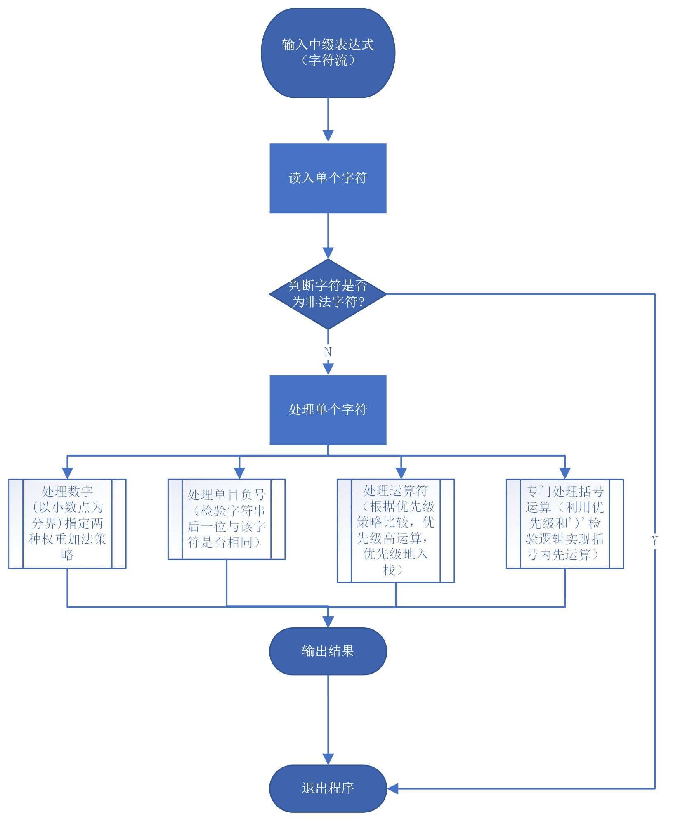
- 类的层次结构，每个类的设计, 包括数据成员和成员函数组成.
  - stack
    - T stack[MAX_SIZE] = {0};//栈存储空间
    - int temp = -1;//临时栈指针
    - void mypush(T x);//数据压栈
    - void mypop();//数据出栈
    - bool myisEmpty();//检查栈是否为空
    - T mytop();//返回栈顶元素
  - calculator
    - bool isOperator(char c);//检查是否为运算符
    - bool isDoubleOperator(char* p);//检查是否为单目复号
    - int priority(char op);//返回运算符优先级
    - double operate(double n1, double n2, char op);//根据运算指令op进行对应算数运算
    - double calculate_result(char* postfix);//具体运算逻辑
- 测试程序说明
本次程序测试为单个字符串（中缀表达式）输入，输出运算结果（带小数点）
- 测试平台
硬件环境：处理器 12th Gen Intel(R) Core(TM) i5-12500H 2.50 GHz
机带 RAM 16.0 GB (15.7 GB 可用)
系统类型 Windows11 64 位操作系统, 基于 x64 的处理器
软件环境：windows11系统；gcc编译环境；gdb调试器；vscode代码编辑器

- 程序代码实现
“mystack.h”实现模板栈
#include <iostream>
#define MAX_SIZE 100
using namespace std;
template <class T>
class mystack {
private:
T stack[MAX_SIZE] = {0};
int temp = -1;

public:
void mypush(T x);
void mypop();
bool myisEmpty();
T mytop();
};
template <class T>
void mystack<T>::mypush(T x) {
if (temp > MAX_SIZE - 1) {
cout << "Error: The stack is full!" << endl;
return;
}
temp++;
stack[temp] = x;
}

template <class T>
void mystack<T>::mypop() {
if (myisEmpty()) {
cout << "Error: The stack is empty!" << endl;
return;
}
stack[temp] = 0;
temp--;
}

template <class T>
bool mystack<T>::myisEmpty() {
return (temp == -1);
}

template <class T>
T mystack<T>::mytop() {
if (myisEmpty()) {
cout << "Error: The stack is empty!" << endl;
return T(0);
}
return stack[temp];
}
“calculator.h”运算器
#include "mystack.h"
#include <cctype>

class calculator{
public:
//是否为运算符
bool isOperator(char c) {
return c == '+' || c == '-' || c == '*' || c == '/' ||c== '(';
}
//检查是否为单目复号
bool isDoubleOperator(char* p){
char* temp=p;
temp++;
if(isOperator(*(temp))){
if(*temp=='+'){
if(*p=='+')
return true;
else
return false;
}
if(*temp=='-'){
if(*p=='-')
return true;
else
return false;
}
}
return false;
}

//运算符优先级
int priority(char op) {
switch (op) {
case '+':
return 1;
break;
case '-':
return 1;
break;
case '*':
return 2;
break;
case '/':
return 2;
break;
case '(':
return 3;
break;
default:
return 0;
break;
}
}
//运算结果
double operate(double n1, double n2, char op) {
switch (op) {
case '+':
return n1 + n2;
case '-':
return n1 - n2;
case '*':
return n1 * n2;
case '/':
return n1 / n2;
default:
cout << "Invalid operator: " << op << endl;
exit(1);
}
}

double calculate_result(char* postfix) {
mystack<double> s;
mystack<char> operators;

char* p = postfix;
while (*p != '\0') {
if (isdigit(*p)) {
double num = *p - '0';
p++;
while (isdigit(*p) || *p == '.') {
//处理小数情况
if (*p == '.') {
p++;
double frac = 0.1;//小数位权重
while (isdigit(*p)) {
num += (*p - '0') * frac;
p++;
frac /= 10;
}
break;
}
//处理整数情况
else {
num = num * 10 + (*p - '0');
p++;
}
}
s.mypush(num);
}
else if(isDoubleOperator(p)){
char op=*p;
double num=s.mytop();
s.mypop();
s.mypush(operate(num,1.0,op));
p++;
p++;
continue;
}
else if(*p==')'){
while(operators.mytop()!='('){
char op=operators.mytop();
operators.mypop();
double num2=s.mytop();
s.mypop();
double num1=s.mytop();
s.mypop();
double result=operate(num1,num2,op);
s.mypush(result);
}
operators.mypop();
p++;
continue;
}
else if (isOperator(*p)) {
//这个步骤实际是中缀转后缀
while (!operators.myisEmpty() && priority(operators.mytop()) >= priority(*p)&&operators.mytop()!='(') {
/*如果运算符栈的top元素优先级大于中缀表达式中元素
则取出计算*/
char op = operators.mytop();
operators.mypop();
double num2 = s.mytop();
s.mypop();
double num1 = s.mytop();
s.mypop();
double result = operate(num1, num2, op);
//计算后压入结果
s.mypush(result);
}
//处理负号
char* temp=p;
temp--;
if((s.myisEmpty()&&*p=='-')||isOperator(*temp)&&*p=='-'){//
s.mypush(0);
}
//如果运算符栈为空或者top元素优先级小于该中缀表达式,则压入栈
operators.mypush(*p);
p++;
}
else{
p++;
}
}
//至此所有数组和运算符均压入数字栈和运算符栈，直接按照后缀表达式规则计算即可
while (!operators.myisEmpty()) {
char op = operators.mytop();
double result;
operators.mypop();
double num2 = s.mytop();
s.mypop();
double num1 = s.mytop();
s.mypop();
result = operate(num1, num2, op);
s.mypush(result);
}
double result = s.mytop();
return result;
}
};

“main.cpp” 主程序
#include "calculator.h"
int main() {
char postfix[MAX_SIZE];
cout << "Enter a postfix expression: ";
calculator cal;
cin.getline(postfix, 100);
double result =cal.calculate_result(postfix);
cout << "Result: " << result << endl;
return 0;
}
详细代码见附件code.zip

- 测试结果
- 测试数据选择
输入中缀表达式如下：
  - 8.5-3.5*10
  - (8.5-3.5)*10
  - (-4+9.5)*(12+48)/(-5)
  - -4+9.5*12+48/(-5)
  - 8++*5
  - (9+(-4)*5)/11

- 测试结果分析
输出结果如下：
- -26.5
- 50
- -66
- 100.4
- 45
- -1
测试发现程序运行顺利，能够处理括号、单目复号、负数等情况，将输入的中缀表达式转换为对应的后缀表达式，并正确输出计算结果。
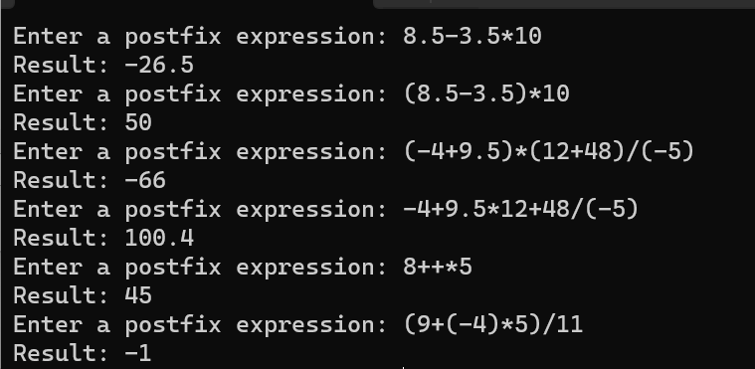

- 总结
  - 收获
1.编程技能提升：通过开发文本编辑器，提升编程技能，包括语法知识、算法设计和软件开发流程等方面。
2．实践经验积累：通过实际开发项目，积累宝贵的实践经验，了解软件开发中的挑战和解决方法。
  - 特色
1.灵活的模板类栈： 使用模板类 mystack 实现了栈，可以灵活地处理不同数据类型的操作，提高了代码的通用性。
2.全面的运算符支持： 考虑了多种运算符，包括加法、减法、乘法、除法和括号。通过运算符优先级的判定，实现了正确的计算顺序。
3.处理小数和双目运算符： 考虑了小数的情况，能够正确解析包含小数的数字。同时，对于双目运算符，如++和--，也能够正确解析和计算，提高了表达式的灵活性。
4.支持括号运算： 能够正确处理括号内的表达式，实现了更复杂的运算逻辑。
5.中缀表达式转后缀表达式： 通过栈的使用，实现了中缀表达式到后缀表达式的转换，使得计算更加方便。
6.清晰的运算逻辑： 将中缀表达式转后缀表达式和后缀表达式计算的逻辑分开，提高了代码的清晰度和可读性。
7.友好的用户输入： 使用 cin.getline 获取用户输入，可以处理包含空格的表达.
8.错误处理机制： 对于一些错误情况，如非法运算符等，通过输出错误信息而非直接退出程序,.
9.对负数处理的考虑： 尽管代码没有明确处理负数的情况，但通过使用括号可以实现负数的正确计算。

  - 不足
1.优先级判定和计算分开： 在运算符的优先级判定和实际计算中，这两部分的代码分离，可能导致后期维护时不太容易理解和修改。
2.使用 exit 函数： 在 operate 函数中使用 exit 函数终止程序，这样会使得整个程序直接退出，不太友好。可以考虑通过抛出异常或其他方式更优雅地处理错误情况。

